NINJA BÁO THÙ
DREAMTEAM GAME STUDIO



Thể loại : RPG
Tác Giả: Nguyễn Quang Huy và các đồ đệ.
Người chơi: Những đứa biết game là cái gì.
Nền: PC (tương lai gần), Android, IOS (tương lai xa).
Cốt truyện:

Thời xa xưa ninja và đoàn quân sát thủ XXX luôn đối đầu nhau. Phe Ninja ngày càng được các lãnh chúa tin tưởng trong việc thuê làm sát thủ phục vụ cho họ. Phe XXX cay cú lo sợ rằng cứ đà này thì sau này lũ ninja nổi tiếng thế giới và bọn lập trình viên làm game sát thủ bọn nó chỉ chọn ninja vào game của chúng nó. Vì thế phe XXX đã nghĩ ra một kế hoạch hiểm độc nhằm tiêu diệt toàn bộ ninja. Bọn chúng đã thuê người đầu độc nguồn nước và thức ăn của ninja để làm suy yếu và xông vào giết hết ninja.
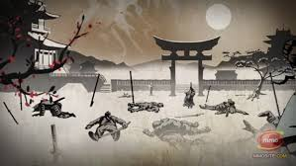

Tuy nhiên chúng hoàn toàn không ngờ được là chàng ninja trẻ nhất đẹp trai nhất và tài giỏi gần nhất đang mất mấy tháng cua gái ở bên ngoài để duy trì nòi giống cho ninja :v
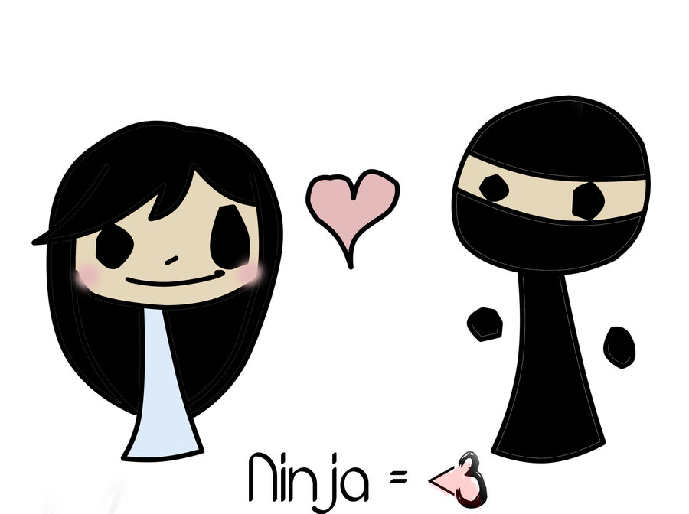
Sau khi cua gái thành công và về để chuẩn bị lấy vợ, Chàng ninja số một phát hiện toàn bộ môn phái đã chết. Chàng phát điên và kiên quyết tiêu diệt đến thằng XXX cuối cùng sau đó tiếp tục phát triển môn phái để đưa Ninja nổi tiếng thế giới về sau này.


GamePlay
Bạn sẽ đóng vai chàng ninja trong trọng trách tiêu diệt lũ XXX, Màn game sẽ là một hình chữ nhật nhìn từ trên trần xuống trong đó mấy thanh niên XXX sẽ xuất hiện thoắt ẩn thoắt hiện cứ 3s lại biến mất ở một vị trí Random. Bạn sẽ là chàng ninja có thể di chuyển sang trái hoặc sang phải bằng phím mũi tên . Mỗi lần bấm cách thì phóng phi tiêu theo đường thẳng. Phi tiêu chạm thằng XXX nào thì nó sẽ biến mất (setactive False)và được cộng 10 điểm
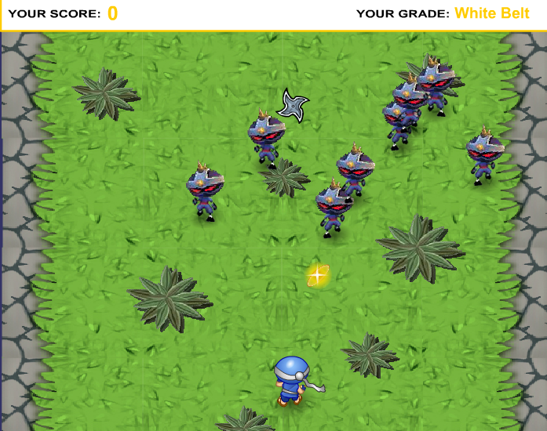
Figure 1 Minh họa thôi, chứ XXX không nhiều ntn đâu :v
Mỗi level đều chỉ có 1 phút và có yêu cầu số điểm tối thiểu phải qua (như đào vàng ấy).
Cải tiến trong tương lai xa :
Dùng chuột để điều khiển di chuyển của ninja để di chuyển thoải mái hơn.
Với phiên bản điện thoại ninja chỉ cần đứng yên và có thể bắn theo đường chéo.
Audio:
Tự thu cho nó vui tai :v
Thu thêm vài câu nhạy cảm để thể hiện sự căm hờn của nhân vật chính với lũ XXX càng tốt :v

